**Crear menús**

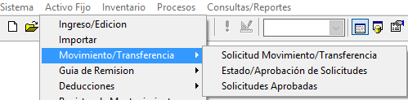

Crear Menu Solicitud

- Menu Solicitud movimiento / transferencia Activo capitalizable AF

- Menu Solicitud Movimiento / Transferencia ACtivo no capitalizable NC

Opciones del toolbar:

- siguiente

- Anterior

- Inicio

- Fin

- Generar (nuevo)

- Buscar

- Anular

- imprimir (ficha de movimiento)

- Salir

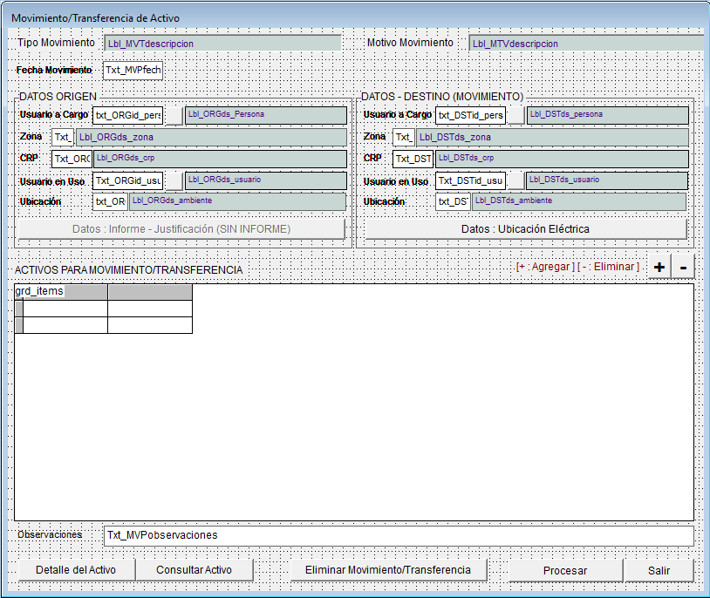

Pantalla con los datos requeridos

* tipo de movimiento (movimiento o transferencia),
* motivo,
* fecha,
* datos de origen (Ver pantalla)
* datos de destino (Ver pantalla).
* Estado de la solicitud

Crear menú Aprobación de solicitud

Esta pantalla debe listar todas las solicitudes no aprobadas

En el grid de abajo debe listar el detalle de ítems por solicitud

Debe permitir selección multiple, para aprobar las solicitudes

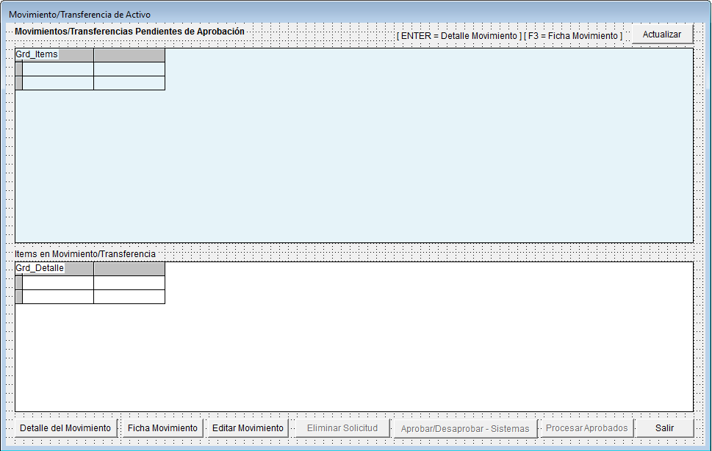

La opción detalle de movimiento llama al formulaio de solicitud solo visualiza

Ficha mantenimiento imprime la ficha de mantenimiento

Anula Solicitud

Aprobar/desaprobar sistemas

Procesar marcados

Imprimir Ficha de movimiento

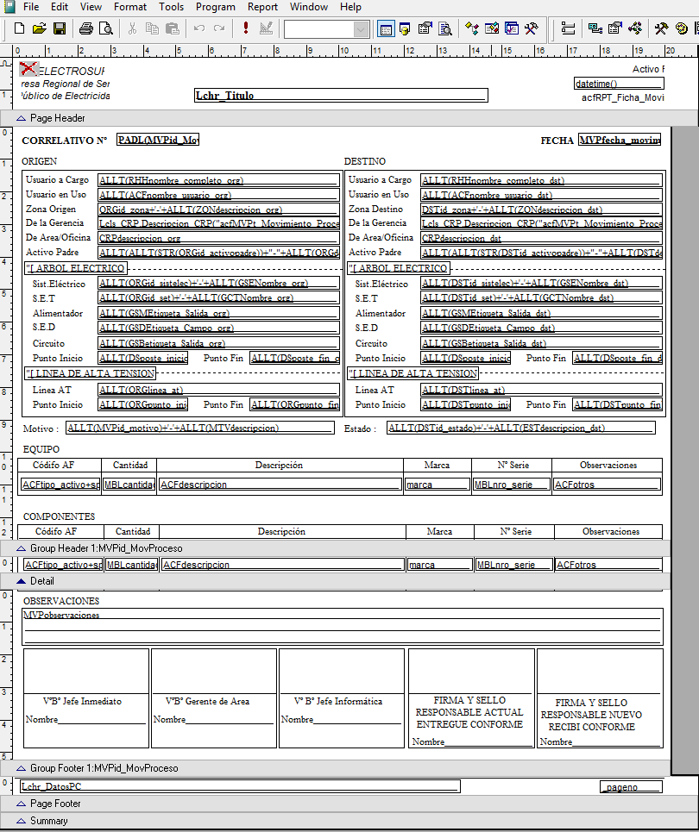

Se adjunta ejemplo como debe salir

Tablas

|  |  |
| --- | --- |
| acfMVAt_MovimientoActivo | Tabla de Movimiento de activos fijos, esta tabla tiene el detalle del movimiento de los activos |
| acfMVMt_MotivoMovimiento | Tabla de motivo de movimiento, esta tabla tiene la cabecera de los movimiento le faltan columnas |
| acfTMVt_TipoMovimiento | Tabla de tipo de movimientos |